**УВАЖАЕМЫЕ СТУДЕНТЫ!**

**ОЗНАКОМТЕСЬ с материалом, законспектируйте и выполните задание,пришлите в четверг 30.04. 2020 года в электронном виде.**

ПРАКТИЧЕСКАЯ РАБОТА

Заполнение документов по результатам экологической экспертизы

**Государственный экологический контроль»**

**Цель занятия**: изучить нормативно-правовую базу в области проведения государственного экологического контроля и перечень отчетной документации необходимой для государственного мониторинга в области охраны окружающей среды.

**Алгоритм выполнения работы:**

1.Ознакомиться с теоретической часть, нормативно - правовой базой в области государственного экологического контроля и государственного экологического мониторинга.

2.Составить перечень отчетной документации для учета в сфере государственного экологического контроля(с помощью программы консультант плюс).

3.Изучить требования к проверкам в области охраны окружающей среды.

4. Изучения правовых основ передачи прав собственности на отходы

5. Изучение порядка передачи прав собственности на отходы с момента образования отходов, ведения учета их образования, накопления, размещения, обезвреживания и использовании

6. Рассмотрения порядка формирования и сдачи форм отчетности предусмотренных природоохранным законодательством

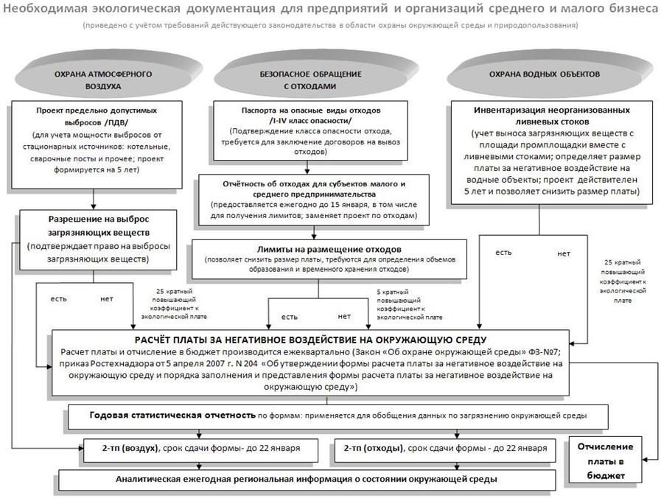

**Последовательность административных процедур и формирования документов при проведении государственного контроля (надзора):**

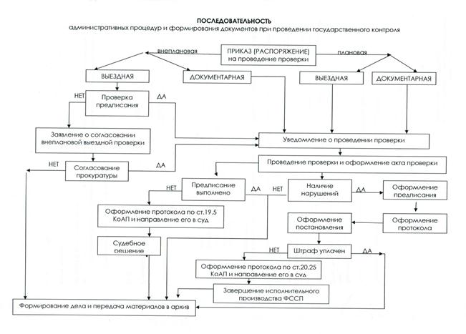

|  |  |
| --- | --- |
|  |  |
| Надзорные органы и их должностные лица при организации и проведении проверки должны соблюдать федеральный закон «О защите прав юридических лиц и индивидуальных предпринимателей при осуществлении государственного контроля (надзора) и муниципального контроля» от 26.12.2008 № 294-ФЗ Краткое описание действий должностных лиц надзорного органа при организации и проведении контрольных проверок приведено с учетом названного закона: СХЕМА последовательности административных действий должностных лиц уполномоченных осуществлять государственный контроль   |  | | --- | | Подготовка и подписание приказа на проведение проверки (с указанием данных предусмотренных ч.2 ст.14 закона № 294-ФЗ; приказ готовится в соответствии с типовой формой, утвержденной приказом Минэкономразвития от 30 апреля 2009 г. N 141) |  |  | | --- | | Уведомление о проведении плановой проверки (проводится за 3 дня до проверки, направляют копию приказа заказным письмом с уведомлением или вручают под роспись полномочному представителю юридического лица или индивидуальному предпринимателю) |  |  | | --- | | Проведение проверки | | Документарная (проводится по месту нахождения органа государственного контроля) | Выездная (проводится по месту нахождения проверяемого юридического лица/индивидуального предпринимателя) | | Общие требования к сроку проверки - не может превышать 20 рабочих дней (в исключительных случаях может быть продлен не более чем на 20 рабочих дней для малого предприятия, не более 15 час. для микропредприятия) |  | | Предъявление служебного удостоверения уполномоченного на проверку должностного лица и ознакомление под роспись с приказом на проверку законного представителя юридического лица или индивидуального предпринимателя |  | | По требованию проверяемого лица: *ознакомление с административным регламентом проведения мероприятий по контролю и информацией о проверяющей организации* |  | | Проведение проверки с рассмотрением и анализом документов (имеющихся в наличии у надзорного органа) о проверяемом объекте на предмет соответствия требованиям законодательства | Фиксация времени начала проведения контрольного мероприятия /обеспечение доступа на производственную территорию, к зданиям, технологическим линиям и оборудованию | | В случае необходимости – запрос дополнительных документов, сведений и пояснений (10 дней на предоставление) | Проведение проверки в присутствии* полномочного представителя юридического лица/индивидуального предпринимателя *(* ч.1. ст.25 закона № 294-ФЗ - обязанность проверяемых лиц)* | | При установлении документарной проверкой нарушений обязательных требований законодательства в необходимых случаях вправе провести выездную проверку | Фиксация времени окончания проведения проверки. Время проверки: 50 час./год для малого предприятия; 15 час./год для микропредприятия. |  |  | | --- | | Акт проверки. Оформление результатов проверки. (требования к оформлению акта проверки установлены ч.2 ст.16 закона № 294-ФЗ и приказом Минэкономразвития от 30 апреля 2009 г. N 141: акт в 2 экземплярах под расписку о вручении или об отказе в ознакомлении. Может быть направлен почтовым отправлением с уведомлением). | | Предписание об устранении выявленных нарушений. (указываются мероприятия по устранению всех выявленных нарушений, каждое нарушение фиксируется отдельным пунктом предписания с указанием сроков их устранения) Оформляется в 2 экземплярах, один вручается одновременно с актом проверки. | | Журнал учета проверок. * Осуществляется запись о проведенной проверке с указанием сведений об органе государственного контроля, ФИО и должность лица проводившего проверку, дате начала и окончания проверки, времени проверки, правовых основаниях, целях, задачах и предмете проверки, выявленных нарушениях и выданных предписаниях * требования к ведению установлены ч.9, 10 ст.16 закона № 294-ФЗ и приказом Минэкономразвития от 30 апреля 2009 г. N 141) | | Возражения по акту проверки и (или) предписанию (представляются проверяемым объектом в письменной форме в течении 15 дней с даты получения в случае | | Контроль устранения выявленных нарушений (проводится внеплановая проверка по выполнению выданного предписания) | | Привлечение лиц, допустивших нарушения, к административной ответственности (в соответствии с требованиями статей КоАП РФ) |   Согласно федерального закона от 26.12.2008 № 294-ФЗ «О защите прав юридических лиц и индивидуальных предпринимателей при осуществлении государственного контроля (надзора) и муниципального контроля»  **Плановые проверки** проводятся не чаще одного раза в три года и не ранее чем через три года с даты создания юридического лица или регистрации индивидуального предпринимателя.  **Внеплановые выездные мероприятия по контролю** (т.е. с посещением территории предприятия) проводятся при наличии согласования прокуратуры, за исключением внеплановых проверок выполнения ранее выданного предписания об устранении нарушений и аварийных ситуаций.  **В случае несогласия с инспектором** у вас есть возможность оспорить действия должностного лица (п.12 ст.16 закона № 294-ФЗ), осуществляющего надзорное мероприятие (в том числе в области охраны окружающей среды). Действия инспектора оспариваются путем направления в письменном виде (письмом с уведомлением) аргументированных возражений в адрес вышестоящего должностного лица надзорного органа. |  |

**ответить на контрольные вопросы:**

1. Каково назначение платежей за загрязнение окружающей среды?

2. С кого взимается плата за загрязнение окружающей среды и размещение отходов?

3. За какие виды воздействий на окружающую среду предусматривается взимание платы с природопользователей?

4. Каков общий порядок определения платы за загрязнение окружающей природной среды?

5. Каковы источники платежей за загрязнение окружающей среды и размещение отходов?

6. Куда и в каком соотношении поступают платежи за загрязнение окружающей среды?

7. На какие цели могут расходоваться поступившие в бюджет платежи за загрязнение окружающей среды?

8. Как устанавливаются и для чего предназначены базовые нормативы платы за загрязнение окружающей среды и размещение отходов?

9. В каком нормативном документе содержатся действующие в настоящее время базовые нормативы платы (ставки платежей) за загрязнение окружающей среды и размещение отходов?

10. Какие виды базовых нормативов платы (ставок платежей) за загрязнение окружающей среды содержатся в Постановлении Правительства РФ от 12 июня 2003 г. N 344 «О нормативах платы за выбросы в атмосферный воздух загрязняющих веществ стационарными и передвижными источниками, сбросы загрязняющих веществ в поверхностные и подземные водные объекты, размещение отходов производства и потребления»?

11. Как устанавливаются и для чего предназначены базовые нормативы платы за загрязнение окружающей среды и размещение отходов?

12. Как устанавливаются и для чего предназначены базовые нормативы платы за загрязнение окружающей среды и размещение отходов?

13. Какие виды базовых нормативов платы (ставок платежей) за загрязнение окружающей среды содержатся в Постановлении Правительства РФ от 12 июня 2003 г. N 344 «О нормативах платы за выбросы в атмосферный воздух загрязняющих веществ стационарными и передвижными источниками, сбросы загрязняющих веществ в поверхностные и подземные водные объекты, размещение отходов производства и потребления»?

14. Установлен ли норматив платы за сверхлимитное загрязнение окружающей среды и сверхлимитное размещение отходов?

15. В каких случаях могут быть увеличены коэффициенты экологической ситуации и значимости?

16. Какие показатели выступают в качестве нормативов и лимитов выбросов загрязняющих веществ в атмосферу от стационарных источников при определении размеров экологических платежей?

17. Какие показатели выступают в качестве нормативов и лимитов сбросов загрязняющих веществ в водные объекты при определении размеров экологических платежей?

18. Каким показателем при определении размеров экологических платежей задается допустимый объем размещения отходов, образующихся на предприятии?

19. Как устанавливаются лимиты размещения отходов?

20. Что относят к сверхлимитным объемам размещения отходов?

21. Что может служить исходными данными для определения фактической массы выброса загрязняющих веществ в атмосферу и сброса в водные объекты, а также образования и размещения отходов?